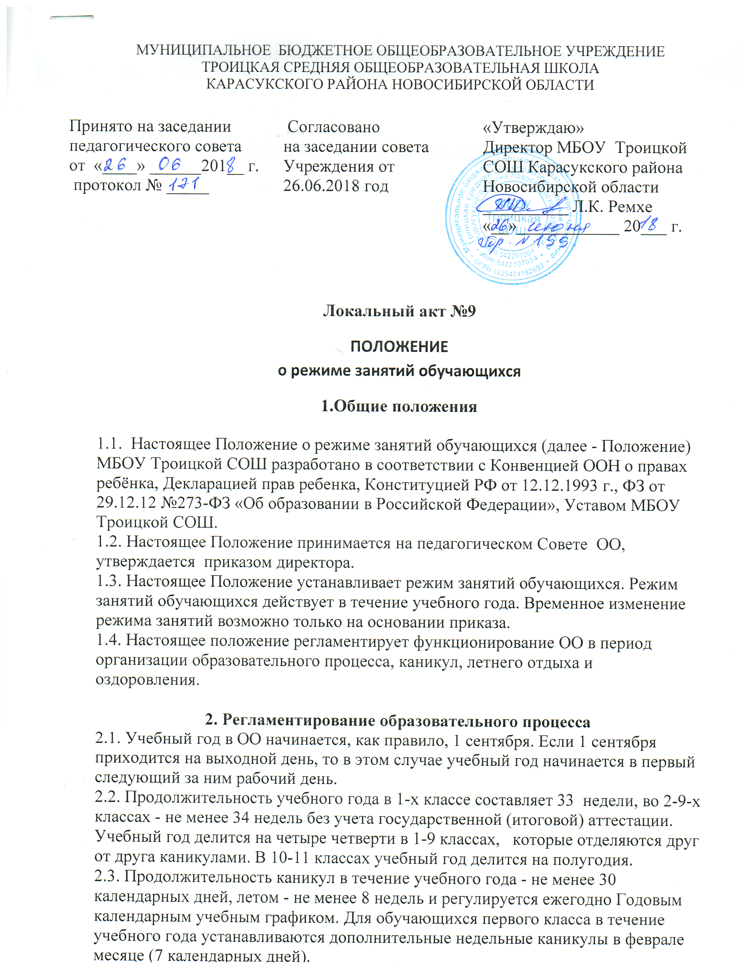

3.Регламентирование образовательного процесса на неделю
Продолжительность учебной рабочей недели:
3.1. 5-ти дневная рабочая неделя в 1-9 классах;
3.2. 6-ти дневная рабочая неделя во 10-11 классах.
4. Регламентирование образовательного процесса на день
Учебные занятия организуются в одну смену. Внеурочная деятельность, занятия дополнительного образования (кружки, секции), консультации и т. п. организуются после учебных занятий с предоставлением времени на обед.
Занятия организованы в одну смену. Начало занятий – в 08.30.
Продолжительность учебных занятий – 45 минут для обучающихся 2 – 11 классов. В 1 классе ступенчатый режим: 1,2 четверти - 35 минут; 3,4 четверти - 45 минут.
Расписание звонков на учебные занятия (2-11 классах)
- урок 8.30 -9.15 перерыв 10 минут
- урок 9.25-10.10 перерыв 20 минут
10.10-10.30 питание обучающихся 1-5 классов
- урок 10.30 - 11.15 перерыв 20 минут
11.15-11.35 питание обучающихся 6-11 классов
4 урок 11.35-12.20 перерыв 10 минут
5урок 12.30-13.15 перерыв 10 минут
6 урок 13.25- 14.10 перерыв 10 минут
7 урок 14.20- 15.05
Расписание звонков в 1 классе (1 и 2 четверть)
1 урок 8.30 -9.05 перерыв 10 минут
2 урок 9.25-10.00 перерыв 20 минут
3 урок 10.30 - 11.05 перерыв 20 минут
4 урок 11.25-12.20 (игры, соревнования, экскурсии, путешествия и т.д в первой четверти). После каждого урока 10 минут- динамическая пауза.
В III,IV четвертях расписание звонков в 1 классе как 2-11 классах.
Продолжительность перемен между учебными занятиями установлена в соответствии с Санитарно-эпидемиологическими правилами СанПиН 2.4.2.2821-10 «Гигиенические требования к условиям обучения в общественных учреждениях»,
Перед началом каждого учебного занятия подается звонок. По окончании занятия учитель и обучающиеся выходят из кабинета. Классные руководители и учителя во время перемен дежурят и обеспечивают дисциплину обучающихся, а также несут ответственность за поведение детей на всех переменах.
В ОО с целью профилактики утомления, нарушения осанки, зрения обучающихся, должны проводиться на уроках физкультурные минутки и гимнастика для глаз во время всех предметов.
Организацию образовательного процесса осуществляют педагоги и специалисты в соответствии с перечнем обязанностей, установленных «Должностной инструкцией».
Учителям категорически запрещается впускать в класс посторонних лиц без предварительного разрешения директора школы, а в случае его отсутствия - дежурного администратора.
Ответственному за пропускной режим ОО категорически запрещается впускать в здание ОО посторонних (иных) лиц без предварительного разрешения. К посторонним (иным) лицам относятся лица, не являющиеся участниками образовательного процесса.
Учителям не разрешается принимать задолженности у обучающихся, в то время, когда у них по расписанию имеются другие учебные занятия.
Педагогам категорически запрещается вести прием родителей во время учебных занятий. Встречи педагогов и родителей обучающихся осуществляются на переменах или вне учебных занятий педагога по предварительной договоренности.
Категорически запрещается отпускать обучающихся с учебных занятий на различные мероприятия (репетиции, соревнования) без разрешения администрации школы.
Категорически запрещается удаление обучающихся из класса, моральное или физическое воздействие на обучающихся.
Изменения в расписание разрешается вносить только по письменному заявлению педагога с разрешения директора или лица. Категорически запрещается производить замену учебных занятий по договоренности между учителями без разрешения администрации школы.

5.Организация воспитательного процесса

5.1. Проведение учебно-воспитательных мероприятий:
- проведение внеклассных занятий, кружков и секций с 15.00 до 20.00
5.2. Проведение вечеров:
- классных с 18.00 до 20.00
- общешкольных с 18.00 до 21.00
Дежурство по школе педагогов, классных коллективов и их классных руководителей осуществляются в соответствии с графиком дежурств, составленным в начале учебного года и утверждается директором школы.
5.2. Учитель, ведущий последние учебное занятие, выводит детей этого класса в раздевалку и присутствует там до ухода из здания всех обучающихся.
5.3.Проведение экскурсий, походов, выходов с детьми на внеклассные мероприятия за пределы ОО разрешается только после издания соответствующего приказа директора. Ответственность за жизнь и здоровье детей при проведении подобных мероприятий несет учитель, который назначен приказом директора.
5.4. Внеурочные занятия допускаются только по расписанию, утвержденному директором.
5.5.График питания обучающихся, дежурства по школе утверждается директором школы ежегодно. Дежурный классный руководитель присутствуют при приеме пищи детьми и обеспечивают порядок.
5.6. Изменение в режиме занятий обучающихся школы определяется приказом директора школы в соответствие с нормативными - правовыми документами в случаях объявления карантина, приостановления образовательного процесса в связи с понижением температуры наружного воздуха.

6. Занятость обучающихся в период летнего отдыха и оздоровления

6.1. Летняя компания проводится с целью оздоровления обучающихся ОО, воспитания у них трудолюбия, любви к окружающей среде, формирования здорового образа жизни и обеспечения занятости детей в летнее время. В период проведения летней кампании в ОО функционирует лагерь с неполным дневным пребыванием детей, работает спортивная площадка.
6.2. Организация воспитательного процесса в ОО в летний период регламентируется приказом директора ОО.
7. Режим выполнения домашних заданий

Объем домашних заданий (по всем предметам) должен быть таким, чтобы затраты времени на его выполнение не превышали (в астрономических часах):
во 2–3 классах — 1,5 ч.,
в 4–5 классах — 2 ч.,
в 6–8 классах — 2,5 ч.,
в 9– классах — до 3,5 ч.
8. Режим проведения текущего контроля успеваемости и промежуточной аттестации

8.1. Текущий контроль и промежуточная аттестация в МБО Троицкой СОШ организуется согласно локального акта «О формах, периодичности и порядке проведения текущего контроля успеваемости и промежуточной аттестации обучающихся, порядок и основание перевода»

9. Режим работы в актированные дни

9.1. Во избежание несчастных случаев, связанных с пребыванием обучающихся на открытом воздухе при низких температурах воздуха считать актированным учебный день при температуре воздуха:
- начальные классы - температура - 25 градусов и ниже;
- для обучающихся 5- 9 классов - при температуре - 27 градусов и ниже;
- для обучающихся 10,11классов - при температуре - 33градуса и ниже.
9.2. В актированный день деятельность ОО осуществляется в соответствии с утвержденным режимом работы, деятельность педагогических работников в соответствии с установленной учебной нагрузкой, расписанием учебных занятий.
9.3. В период установления затяжных морозов администрация ОО имеет право изменить режим работы.
9.4. Питание обучающихся в актированные дни организуется в соответствии с расписанием.
9.5. Решение о возможности непосещения обучающимся ОО в актированный день принимают родители (законные представители).
9.6. В случае прихода обучающегося в ОО в актированный день учебные занятия посещаются им согласно расписания.
9.7. В случае отсутствия обучающегося на учебных занятиях в актированный день, он самостоятельно выполняет задания, получая их от классного руководителя (учителя-предметника) в различной форме (СМС-сообщения, электронная почта).
10. Делопроизводство
Режим занятий учащихся ОО регламентируется следующими документами:
10.1.Приказы директора МБОУ Троицкой СОШ:
- О режиме занятий обучающихся на учебный год
- Об организации питания
- Об организованном окончании четверти, учебного года.
- Об организации летнего отдыха.
10.2.Графики дежурств:
-классных коллективов
- дежурных учителей
10.3.Должностные обязанности:
-дежурного учителя

